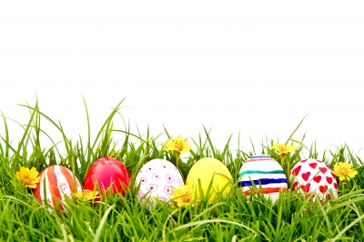MÅNEDSBREV FOR TUSENBEINET MARS

Vi begynner som vanlig med en oppsummering av forrige måned: temaet om den lille larven aldri mett fenget barna fra starten av, de var raskt i gang med lek når larvens mat kom på gulvet på avdelingen, og alle som ville har fått være med og dramatisere historien i samling. Det er stor mestringsfølelse i å tørre å komme frem foran resten av gruppa! Barna har selv tatt initiativ til å høre historien mange ganger, både ved fruktmåltidet og i samling, og etter å ha malt den lille larven, var det noen av barna som selv foreslo at vi måtte jo også male sommerfuglen. Det flotte resultatet henger på avdelingen. Fokuset på antall, rom og form kom naturlig inn i historien om den lille larven, og vi hører at mange av barna er blitt veldig gode på å telle, og husker godt antallet larven spiste av de ulike tingene. Temaet ble avsluttet med en kjekk larvefest, som vi snakket mye om i forkant. Maurtua var med oss i samling, og vi hadde en festlunsj med både frukt og bær, pølser, is og sjokoladekake.

I mars fortsetter vi med følelsen redd og egenskapen samarbeid. Vi ser på bilde av Markus som er redd for en hund, og snakker om hva som kan gjøre oss redd. Vi har også lest bok om Bo, som er redd for mørket. Fagområdet som er i fokus i mars er språk, tekst og kommunikasjon. Om dette fagområdet sier rammeplanen at barnehagen blant annet skal bidra til at barna blir kjent med bøker og sanger, videreutvikler sin begrepsforståelse og ordforråd, og bruker sitt språk, både verbalt og nonverbalt, for å uttrykke ønsker, følelser, løse konflikter og skape relasjoner til andre. Vi har fokus på høytlesing, både med hele gruppa på prosjektoren, og spontant i mindre grupper. Vi vil også ha fokus på rim og regler. Vi ønsker å formidle glede over å bli lest for, høre historier, og sammen se i og samtale om innholdet i pekebøker, og vi vil vise hvordan vi kan tulle og tøyse med språket gjennom rim og regler. Et rim som allerede brukes flittig av mange av barna er «hadet på badet, din gamle sjokolade/karbonade» ☺

Siden formiddagen på fredagene nå blir brukt til besøk på stor avdeling for de eldste, blir det grupper for 2014 barna på fredagene. Vi ønsker å prioritere utetiden på formiddagene, og tar derfor formiddagen vi er inne på fredager i stedet for torsdager fremover.

Mars er også tiden for påskeforberedelser, vi lager påskepynt, og de eldste barna blir med på samling med kateket fra Sandnes kirke. Dato for dette er foreløbig ikke fastsatt. Tradisjon tro får vi muligens også et lite besøk av påskeharen? Vår formidling av påskebudskapet blir med et fokus på det som skjer om våren, nytt liv spirer og gror, nye blader vokser frem på trærne etter at de andre falt av i høst. Vi følger med på utviklingen når vi er på tur, blant annet på et fast tre vi har fulgt gjennom hele året, fra grønne blader til blader som skiftet farge og etter hvert falt av, og nå vil vi se etter tegn til nye knopper. Vi har allerede funnet en makk i jorda, vi fortsetter med å se etter vårtegn.

I forbindelse med påske lærer vi sangen «en liten kylling i egget lå.»

Torsdag 17. mars inviteres alle foreldre til påskefrokost i barnehagen. Da er dere hjertelig velkomne til å starte dagen med felles frokost fra klokken 08-09.

Våren betyr tid for foreldresamtaler. Vi kommer til å henge opp en liste på døra inn til avdelingen, skriv opp dersom dere ønsker foreldresamtale, så avtaler vi tidspunkt nærmere. Husk også å registrere om ditt barn kommer eller ikke i påskeuka, på lappen som henger på døra på avdelingen. Husk at dersom barnet er satt opp til å komme i ferier, må vi få beskjed innen klokka 12 dagen før dersom barnet allikevel skal ha fri. Dette er for å ha en oversikt over hvor mye personal vi trenger i barnehagen. Mandag og tirsdag i påskeuka blir avdelinger sammenslått, etter hvor mange barn som kommer.

Takk for at dere tok dere tid til å svare på brukerundersøkelsen, vi setter stor pris på alle tilbakemeldinger! Nå vil vi sammen gå gjennom undersøkelsen på avdelingen, slik at vi kan sette oss mål for videre arbeid.

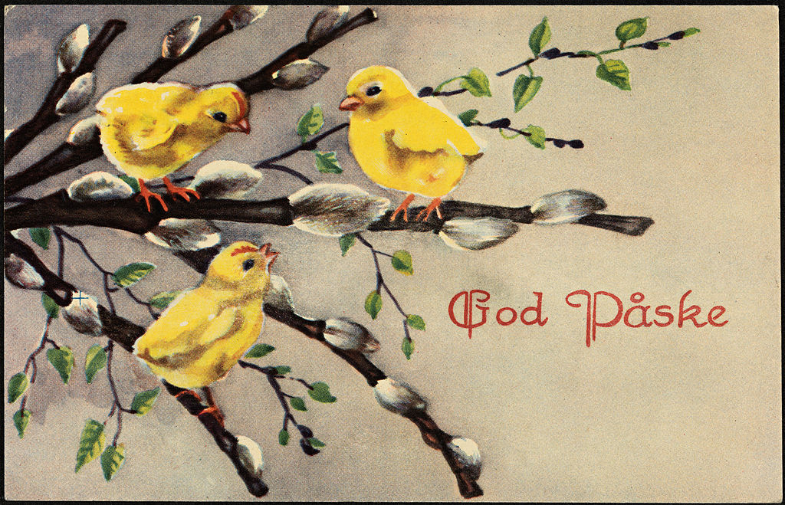21.mars blir Phillip 3 år, gratulerer så mye med dagen!

Ønsker alle en fin påskeferie!

Hilsen oss på tusenbeinet, ved Else Dorrit